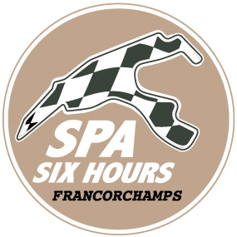

Spa Six Hours / 12.-16. September 2018

Pure Historic Racing der Extraklasse !

Zweifelsfrei handelt es sich um einen der prestigeträchtigsten Termine des Jahres auf der Rennstrecke von Spa-Francorchamps, er ist gänzlich historischen Fahrzeugen gewidmet. Bei der 26. Auflage der Spa Six Hours dreht es sich mehr denn je um Racing mit einem königlichen Programm, den höchst angesehensten Rennserien Europas und einer Handvoll unumgänglicher Neuheiten.

« Im Gegensatz zu anderen respektablen Veranstaltungen, die hauptsächlich aus Paraden bestehen, sind die Spa Six Hours ein exklusives Meeting mit Rennen von historischen Fahrzeugen », exklärt Vincent Collard im Namen von Roadbook, Veranstalter eines Events, das seit mehr als einem Vierteljahrhundert von sich reden macht : « Und in diesem Jahr möchten wir den Aspekt des Pure Historic Racing noch stärker in den Vordergrund stellen. Das Organisieren von Wettkämpfen für ausschließlich nostalgische Boliden ist unsere Spezialität … »

Neben dem Wettkampf des Spa Six Hours Endurance, das traditionell am Samstag zwischen 16 und 22 Uhr ausgetragen wird, und ein Feld mit 120 Fahrzeugen beinhaltet vom Ford GT40 bis zum MG B, über Jaguar E Type, Shelby Cobra, Ford Mustang, Lotus Elan bis hin zum Porsche 911, beherbergt das Event Mitte September verschiedene Wettkämpfe der Masters Serie mit spektakulären Formel 1-Historien, Sports Cars aber auch modernste Langstrecken Legenden. Des Weiteren erwarten die Zuschauer Disziplinen wie die Woodcote Trophy & Stirling Moss Trophy, die U2TC, der Formel Junior-Wettbewerb, die offizielle Jaguar Classic Challenge, etc.

Mehr als je zuvor setzt diese 26. Auflage den Akzent auf Vorkriegsfahrzeuge, die « Pre-War » für Insider – und dies nicht nur beschränkt auf die drei Renntage. « Zusätzlich zur Historic Grand Prix Association und ihrer herausragenden Palette an Einsitzern der 30er, 40er und 50er Jahre, haben wir das Vergnügen die Pre-War Sports Cars zu begrüßen », führt Vincent Collard aus. « Unsere Vorgehensweise geht noch einen Schritt über den Rennaspekt hinaus. In Zusammenarbeit mit unserem Partner FBVA, der Fédération Belge des Véhicules Anciens, haben wir uns dazu entschlossen, Mittwoch, den 12. September, zu einen « Pre-War Day » zu machen. Die offizielle Bezeichnung lautet « Pre-War @ Spa Six Hours ». Die Idee ist einfach : Besitzer eines Vorkriegsfahrzeugs – ob Renn- oder Straßenwagen – haben die Möglichkeit entsprechend ihres Rhythmus Runden auf der schönsten Rennstrecke der Welt zu drehen ! Ziel ist es, dass dieser « Pre-War Day » zum guten Ton gehört und sich bei den Spa Six Hours etabliert – mit einem Mittwoch, der den Ältesten unter den Ältesten gewidmet ist. Bereits jetzt möchten wir mitteilen, dass am Freitag, dem 14. September, um 17.30 Uhr ein 40-minütiges Rennen gestartet wird. »

Mehr denn je präsentiert sich die FBVA als bevorzugter Partner der Spa Six Hours mit u.a. dem Pre-War Tag am Mittwoch, dem Warm-Up am Donnerstag zwischen 18 und 19.30 Uhr (Pistenrunden für Fahrzeuge, die älter als 25 Jahre sind), einem Parkplatz P14 der exklusiv Mitgliedern und ihren historischen Fahrzeugen vorbehalten ist und einem FBVA-Haus, das sich während des gesamten Wochenendes inmitten der Salons der Eau Rouge befindet.

Im Endurance Paddock befindet sich auch das Vintage Village, das aus einer Einheit besteht, die in völligem Einklang mit der Veranstaltung steht.

Der Zugang zu den Spa Six Hours kostet im Vorverkauf 35 Euro für das ganze Wochenende (45 Euro Kasse vor Ort), 20 Euro die Tageskarte für Freitag und Sonntag (25 Euro Kasse vor Ort) sowie 30 Euro (35 Euro Kasse vor Ort) für den Samstag, an dem das Rennen Spa Six Hours Endurance stattfindet.

Freunde und Anhänger von Historischem, haltet Euch das Wochenende Mitte September frei (und auch einige Tage zuvor), um Euch auf den Weg zur schönsten Rennstrecke der Welt zu machen. Infos : www.spasixhours.com.

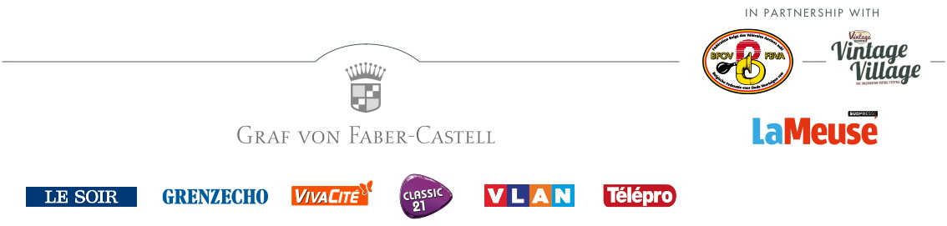
www.spasixhours.com

